Die MB&F M.A.D.Gallery präsentiert „American Trucks“ von Ulysse Fréchelin – ein atemberaubendes Buch und eine Fotoausstellung

Die MB&F M.A.D.Gallery hat ihr allererstes Buch „American Trucks“ herausgebracht, eine Kollektion atemberaubender Bilder des Schweizer Fotografen Ulysse Fréchelin. Das 100-seitige Buch ist eine fröhliche Zelebration der urtypischen Ikone, die die amerikanischen Autobahnen ziert: der Trucks.

Als Anspielung auf die amerikanische Kultur der Überlandstraßen und dem damit einhergehenden Gefühl von Freiheit sind Trucks seit Langem vom banalen Transportmittel zum Identitätssymbol einer ganzen Nation und eines Volkes aufgestiegen.

Fréchelin setzt in „American Trucks” gekonnt Nahaufnahmen und Bildwinkel ein, die nicht immer sofort auf einen Blick eindeutig erkennen lassen, was die Objekte der Bilder darstellen: glänzende Auspuffstutzen, beeindruckende Kühlergrills, kurvenreiche Schmutzfänger und nietenbesetzte Signalhörner von Sattelzügen, glatte oder wellige Armaturenbretter ihrer Anhänger, glänzende Radkappen und klobige Radbolzen… Fréchelin stellt diese Truck-Einzelheiten vollkommen auf den Kopf und setzt sie in ein ganz neues Licht, mit einer neuen Identität. Das atemberaubende Ergebnis ist eine Reihe von Portraitfotos, nicht von den Trucks per se, sondern von allem, was sie für die Fantasie des Betrachters darstellen.

Beim vierzehntägigen Foto-Shooting in extremer Hitze auf Truckstops an der Grenze zwischen Arizona und New Mexico ist es Fréchelin eindrucksvoll gelungen, die imposanten Proportionen, das schimmernde Chrom und die grellen Farben dieser fahrenden Giganten in knalligem Gelb, Grün und Rot und das gleißende Licht und den endlosen blauen Himmel des legendären amerikanischen Westens als Kulisse dahinter gekonnt festzuhalten.

Um die Herausgabe des Buchs „American Trucks“ zu begleiten, zu dem eine limitierte Edition von 100 nummerierten, signierten Exemplaren in einer Schutzhülle gehört, organisiert die M.A.D.Gallery zudem eine Ausstellung mit einer Auswahl von Fotos aus dem Buch.

Jedes Foto ist in limitierter Ausgabe in 8 luxuriösen, großformatigen Drucken erhältlich.

American Trucks: Die Fotoaufnahmen
Es war tatsächlich vollkommen zufällig, dass der Schweizer Fotograf Ulysse Fréchelin die prachtvollen Fotos für das Buch und die Ausstellung „American Trucks“ im Sommer 2013 machte. Er erklärt: „Ich traf gerade in Los Angeles ein, um einen Auftrag für eine große amerikanische Marke auszuführen, als das Shooting in letzter Minute abgesagt wurde. Plötzlich hatte ich also mehrere Wochen frei und brach spontan nach Santa Fe in New Mexico auf.“

„Ich erinnerte mich daran, dass die amerikanische Künstlerin Georgia O'Keeffe mit einer solchen Begeisterung über die Landschaften von New Mexico sprach, dass ich sie unbedingt sehen und ihr ehemaliges Haus in Abiquiu besichtigen wollte. Ich bin allerdings nie bis zu diesem Haus gekommen…“

Fréchelin wurde von den zahlreichen Trucks, die die Autobahnen auf dem Weg nach Santa Fe dominierten – Peterbilts, Kenworths und Macks, um nur einige zu nennen – von seiner künstlerischen Pilgerfahrt abgebracht. Er war so fasziniert, dass er beschloss, sie an Truckstops zu fotografieren – von Holbrook in Arizona bis nach Gallup und Albuquerque in New Mexico.

Diese Truckstop-Atmosphäre wird sehr treffend von dem Schweizer Dichter Blaise Hofmann in dem Vorwort von dem Buch „American Trucks“ beschrieben: „Außerhalb der glänzenden Fahrerhäuser der Geruch des heißen Asphalts, der Lärm der Signalhörner und der Rauch der Auspuffanlagen.“ Hofmann beschreibt zudem die Personen, denen Fréchelin auf seiner Reise begegnete: „Unumwunden redende Lasterfahrer, die sich unterhalten… Mexikaner, Hinterwäldler und amerikanische Ureinwohner als Beigabe.“

Eine Begegnung ist Fréchelin besonders in Erinnerung geblieben: Er wurde neben einem Bahngleis von einem Polizeichef verhaftet, der ihn für einen Dieb von Wagenladungen hielt. „Ich musste ihm erst beweisen, was ich tat und dass ich Fotograf war und ihm alle möglichen Auskünfte über mich geben“, erinnert sich Fréchelin, bevor er verrät, dass die größte Herausforderung bei seiner Fotoarbeit jedoch das „kochendheiße Wetter“ war, bei dem er die Fotos machte.

American Trucks: Die Fotos
Mit „American Trucks“, hat Fréchelin auf prachtvolle Art das glänzende Metall der Auspuffstutzen, die Spiegel der Westküste und Türgriffe der Führerhäuser mit dem sich darin spiegelnden strahlend blauen Himmel eingefangen, der neben den Trucks gleichermaßen zum Hauptdarsteller wurde. Er lässt die Muster der Kühlergrills nahezu nebensächlich wirken und schafft es sogar, den Nahaufnahmen der verchromten Verzierungen auf den Kühlerhauben eine gewisse Sinnlichkeit einzuhauchen. Beim Anblick seines Fotos eines glatten schwarzen Reifens kann man das Gummi förmlich riechen.

Am meisten stechen jedoch die kräftigen Farben von Fréchelins Fotos hervor, die einem förmlich das Wasser im Munde zusammenlaufen lassen: Zitronengelb, Limettengrün, das Rot und Weiß eines Erdbeer-Käsekuchens und Orangensorbet.

„Diese Farben sagen für mich viel über die Amerikaner und eine ihrer wichtigsten Eigenschaften aus: Sie wagen etwas“, sagt Fréchelin. „Die Kraft und Klarheit der metallenen und verchromten Farben sind eine wahre Zelebration dieser Trucks, die das Arbeitswerkzeug der Truckfahrer darstellen.“

„Welch eine Ausdrucksfreiheit, wenn sie ihre Trucks individuell gestalten können!“, sagt er, wobei er sich auf die selbstständigen Fahrer bezieht, die zugleich Eigentümer und Betreiber sind. „Sie machen vor nichts Halt: von Hellrot, Zitronengelb und sattem Orange bis hin zu einem rosa-violetten Truck in Albuquerque, der mir die Sprache verschlug.“

Fréchelin, Absolvent der angesehenen Schule für Fotografie in Vevey, fügt hinzu, dass er beim Fotografieren möglicherweise „die Werke der Fotografen Robert Frank, Saul Leiter und Philip-Lorca diCorcia sowie David Lachapelle im Kopf hatte.“

American Trucks: Das Buch und die Ausstellung
Eines kalten Januarmorgens Ulysse Fréchelin traf er den Gründer und künstlerischen Leiter von MB&F, Maximilian Büsser, in der M.A.D.Gallery in Genf, um über sein Projekt zu reden.

Anfänglich hatten sie bei dem Gespräch eine Ausstellung im Kopf. Aber als der Künstler Büsser anvertraute, dass sein Traum eigentlich ein Fotoband aus diesen Fotos sei, willigte Büsser sofort ein: „Das machen wir!“ Und das war’s: Fréchelin würde eine Ausstellung und sein Traumbuch bekommen, und die M.A.D.Gallery würde ihr allererstes Buch veröffentlichen.

„Viele meiner Fotografien sind für die Werbung bestimmt“, sagt Fréchelin. „Aber ein Buch ist nicht so vergänglich, es ist eine Aufzeichnung der Zeit, eine echte Errungenschaft. Ich wollte ein Buch nur unter besten Bedingungen herausbringen und mit Notter + Vigne als Verantwortliche für das Grafikdesign, Genoud SA zuständig für den Druck und MB&F für die Veröffentlichung hätte ich es wirklich nicht besser treffen können.

„Max hat einen Unternehmergeist mit Seltenheitswert, den ich bei diesem Projekt entdecken konnte. Ich bewundere immer noch die Schnelligkeit und das Ausbleiben jeglicher Zweifel, mit denen er an diesem folgenschweren Januarmorgen zustimmte.“

Über den Künstler: Ulysse Fréchelin
Ulysse Fréchelin wurde 1981 in Neuenburg in der Schweiz geboren. Seine erste künstlerische Tätigkeit war das Schreiben, und er begann erst im Alter von 20 Jahren, sich erstmals ernsthaft mit einer Kamera zu beschäftigen. Die Idee, Fotograf zu werden, kam ihm fast über Nacht.

Fréchelin studierte vier Jahre lang von 2001 bis 2005 Fotografie an der Schule für Fotografie in Vevey, Schweiz. Er sagt: „Als es darum ging zwischen der Uni und einem anderen Ausbildungsweg zu wählen, habe ich mich für den anderen Weg entschieden und das nie bereut.“
Nach seinem Studium perfektionierte er seine Fotoarbeiten fünf Jahre lang in Paris, zunächst als Assistent von Leuten wie Albert Giordan, Shu Akashi und Tiziano Magni. Dann als eigenständiger Fotograf. Es folgten mehrere Reisen nach Berlin und New York und die erste Ausstellung von Fréchelins Fotografiearbeit fand in Genf statt, wo er 2011 hingezogen ist und ein eigenes Fotostudio eröffnet hat.

In Genf entwickelt Fréchelin seine Techniken für Stillleben unter Verwendung von natürlichem Licht weiter, mit zahlreichen Aufnahmen im Freien. Er sagt: „Ich versuche, die existenzielle, natürliche Schönheit wiederzugeben, die ich beim Beobachten der Natur und der Elemente manchmal empfinde.“

Zusätzlich zu persönlichen Projekten wie „American Trucks“, fertigt Fréchelin kommerzielle Fotoarbeiten für führende Marken aus der Mode- und Schönheitsbranche wie Bvlgari, Dior, Cartier, Chanel und Burberry an, während er gleichzeitig an Projekten für erfolgreiche Fashion-Magazine arbeitet, u.a. Numéro und CR Fashion Book.

„American Trucks“ von Ulysse Fréchelin: Wunschliste

• Limitierte Edition von 8 Drucken pro Foto

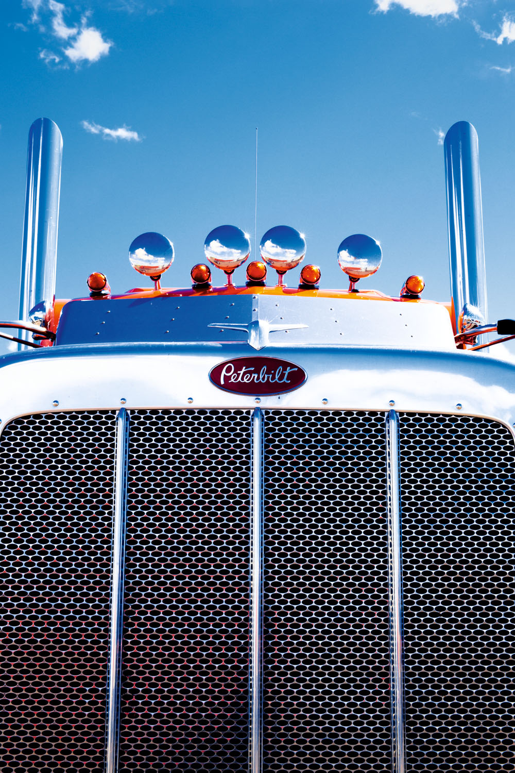  Lupton | 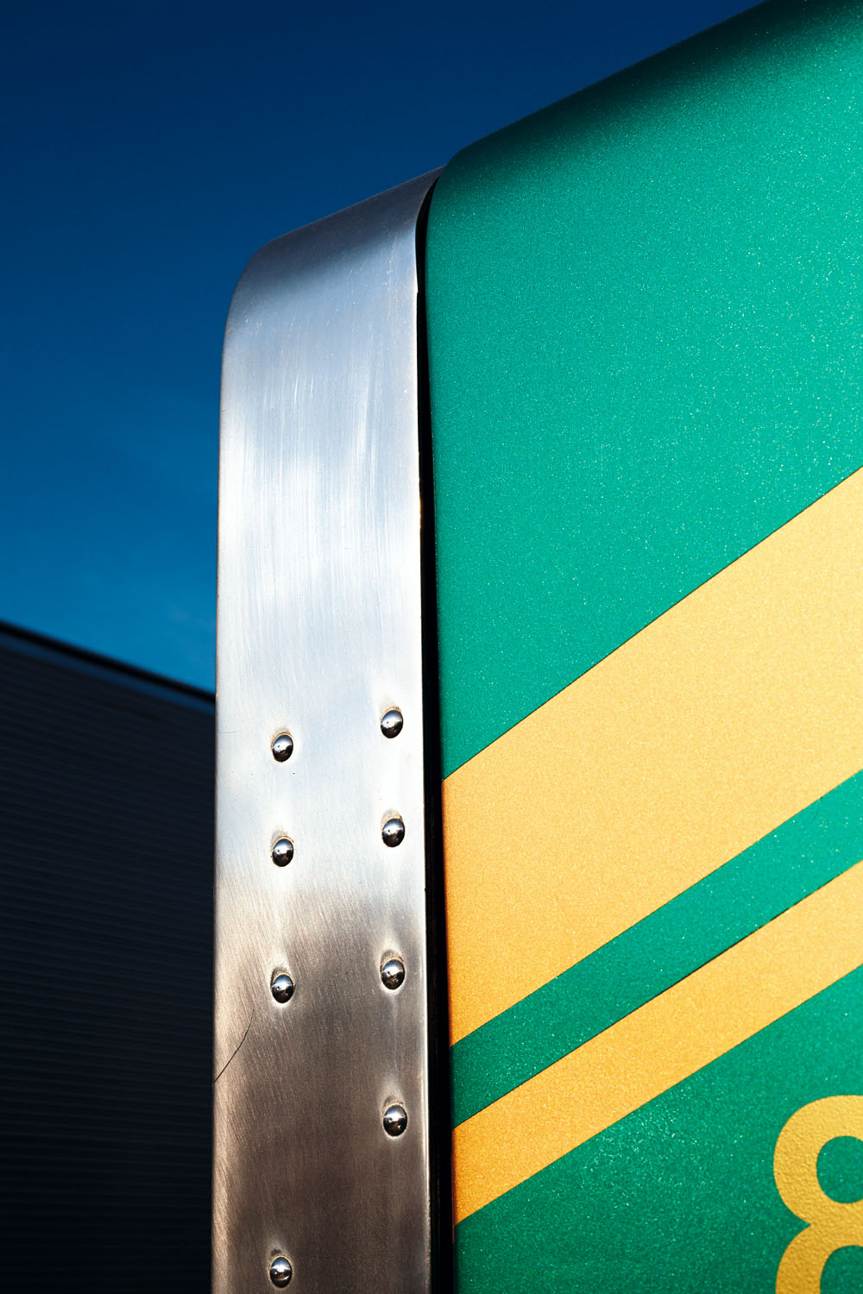  Eight | 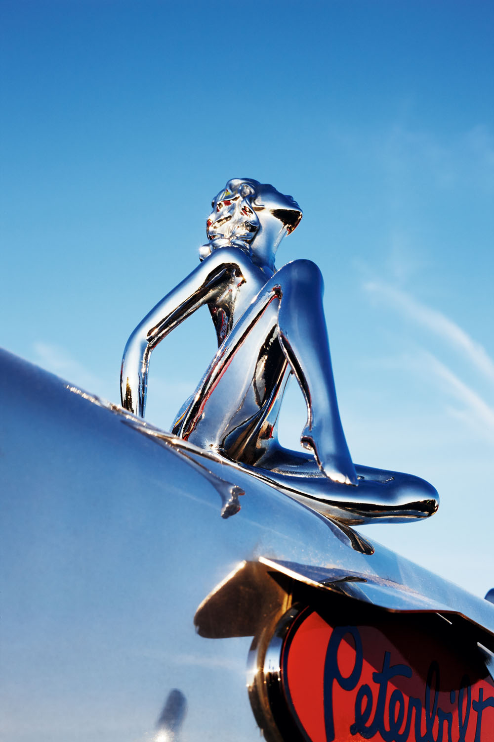  Stainless Steel Woman | 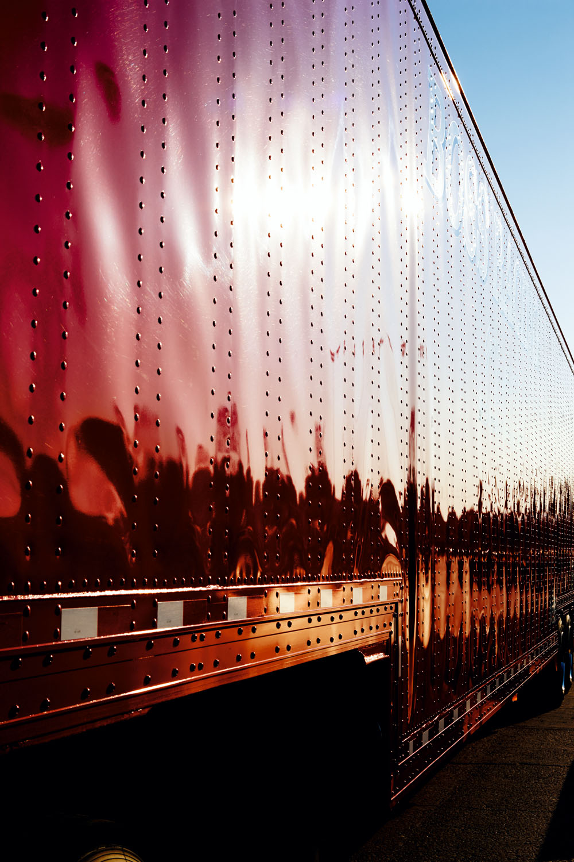  Evening Shine
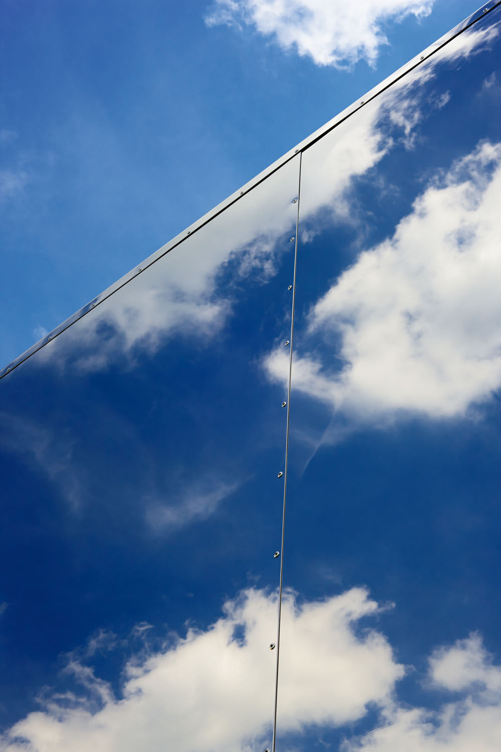  Mirrored Clouds | 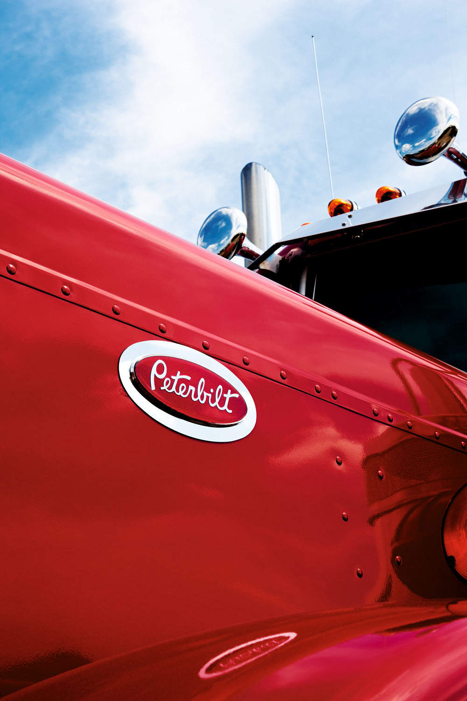  Walcott | 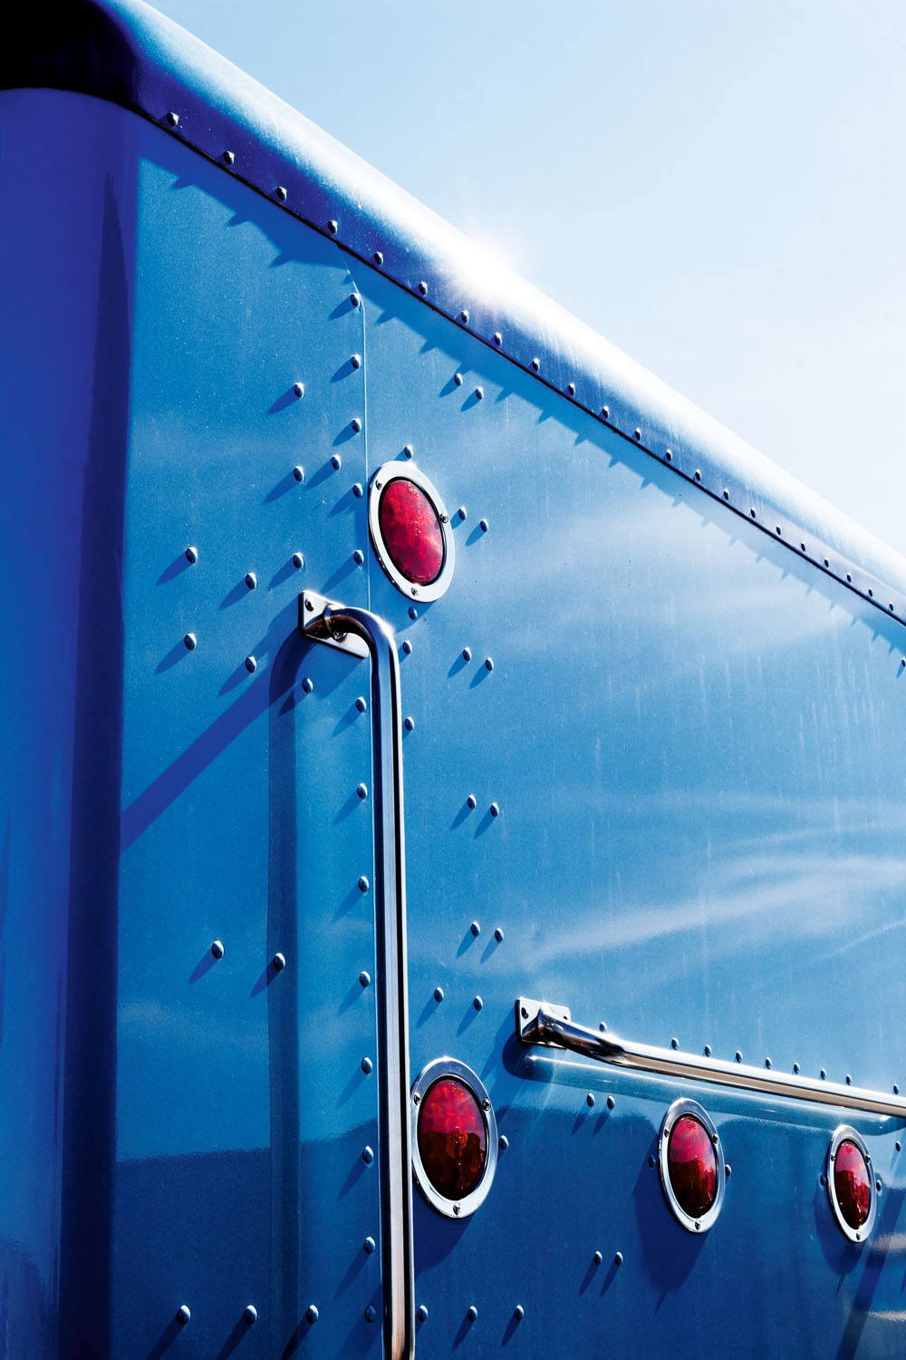  Blue Back | 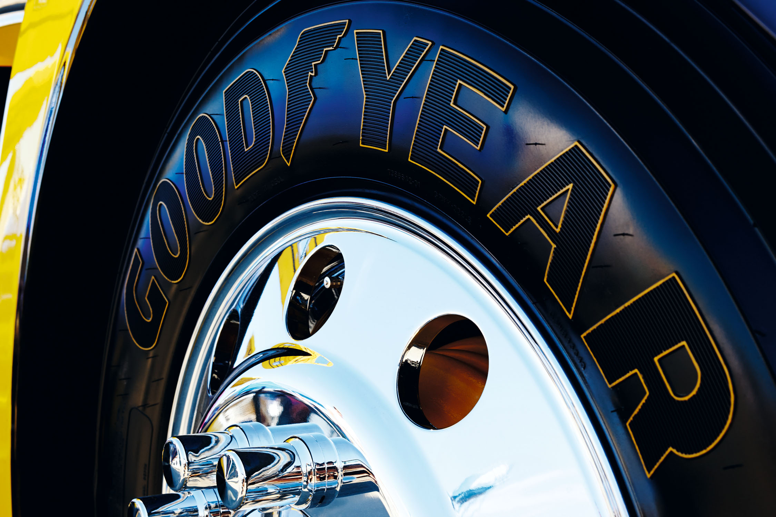  Goodyear

„Lupton“, „Eight“, „Stainless Steel Woman“, „Evening Shine“, „Mirrored Clouds“, „Walcott“, „Blue Back“
90 x 120 cm mit Rahmen
Preis: CHF 1’900.- inkl. MwSt.

„Goodyear“
140 x 100 cm mit Rahmen
Preis: CHF 2’200.- inkl. MwSt.

• 100-Seiten Buch

Standardausgabe
Preis: CHF 95.- inkl. MwSt.

Limitierte Edition im Schutzkarton: 100 Exemplare, nummeriert und vom Künstler signiert.
Preis: CHF 195.- inkl. MwSt.

